Catatan tambahan
- Done Terkait Point 2. Tambahkan bullet di catatan seperti :
* Labkesda berhak melakukan perubahan metode apabila diperlukan.
* Pemohon tidak dapat mengubah identitas sampel yang sudah terdaftar
- Done Terkait Point 3 dan 4. Export Excel nya masih error.
- Done Terkait Point 5. Kertas masih belum tersetting otomatis ke Legal.
- Terkait Point 14. Ditambahkan field baru yaitu nilai minimum dan nilai maksimum di master parameter, tipe datanya numeric/float.
- Terkait Point 16. Export ke excel masih belum bisa.
- Done Input hasil Lab Lingkungan dan Lab Makanan Minuman masih error.
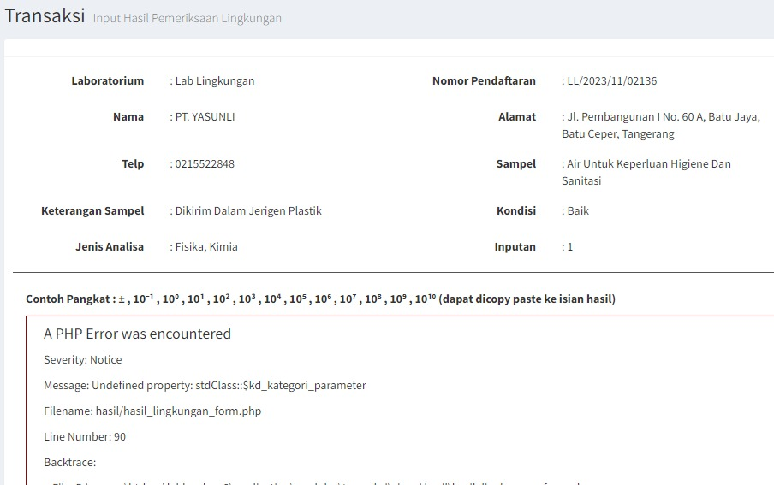
- Done Terkait Point 3 dan 4. Ditambahkan menu Grafik dan Tabel Kunjungan dan Pemeriksaan, Grafik Rekap Pemeriksaan.
menu 1 : Grafik Kunjungan dan Pemeriksaan (filter : dari tanggal sd tanggal)

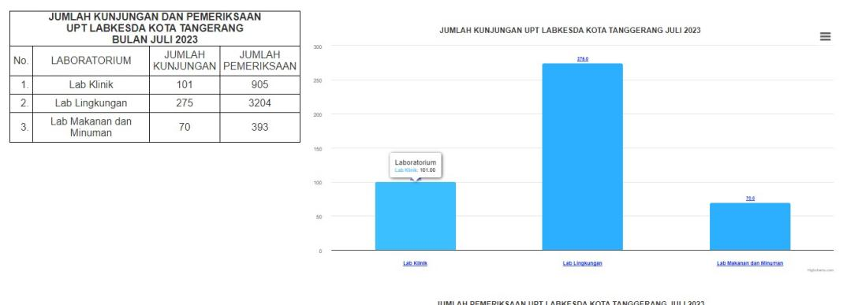

menu 2 : Tabel Kunjungan dan Pemeriksaan (filter : dari tgl sd tgl, Lab)

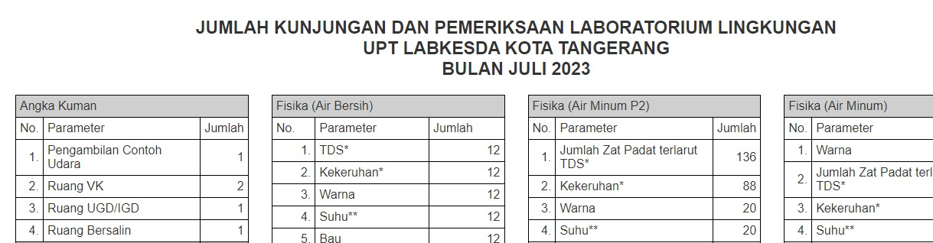

menu 3 : Rekap Pemeriksaan (filter : dari tgl sd tgl, Lab)

